GIORNICO

6-Zimmer-Hausteil mit Ladenlokal

an sehr ruhiger zentraler Lage

……………………………………..……………..……………………………………..………..…………………….……………….

Casa ad angelo di 6 locali con negozio

Molto tranquilla, centrale nel nucleo

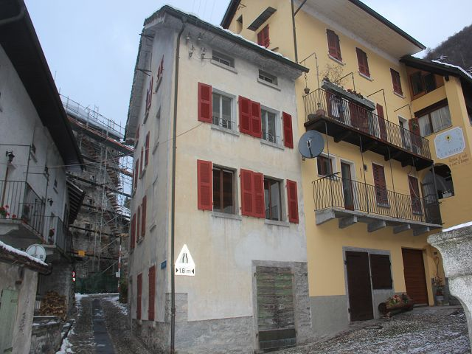

4180/3643

Fr. 300‘000.--

Standort | Umgebung

Eckdaten | Ausstattung

Wohnfläche: ca. 200m2
Grundstückfläche: ca. 50 m2
Geschosse: 2
Zustand Wohnung: Innenrenovation nötig
Garagegebäude: Innenausbau vollständig
Keller: diverse
Parkplätze: 1 Garage

6745 Giornico, Piazza Fontana

Region: Leventina
Lage: sehr ruhige, zentrale Lage
Aussicht: ja
Schulen: ja
Einkauf: ja
öffentlicher Verkehr: 200m
Distanz nächste Stadt: 10km
Distanz Autobahn: 10 km

Beschreibung

Diese zwei Objekte liegen an sehr ruhiger, zentraler Lage im Dorfkern von Giornico auf der Piazza Fontana in der Leventina.

Das zwischen zwei Wohnhäusern befindliche zweigeschossige Gebäude besteht aus einer Garage und einem unausgebauten Obergeschoss. Hier könnte eventuell noch ein Stockwerk aufgebaut und so zu einem kleinen Dorfhaus umgeschaltet werden.

Beim andern Objekt handelt es sich um ein 6-Zimmer-Hausteil. Hier ist im Erdgeschoss eine Garage vorhanden, die auch als Zimmer, Büro oder Laden genutzt werden kann. Im 1. OG sind ein Wohnraum mit Balkon und etwas erhöht eine Wohnküche eingebaut. Zudem gibt es noch ein Schlafzimmer und ein Korridor mit Ausgang in den Hinterhof. Im 2. OG und im Dachgeschoss sind je zwei Zimmer vorhanden sowie ein Bad/WC.

Ein schöner Ausblick erstreckt sich auf die Piazza Fontana und über die Dächer von Giornico ins Tal und auf die umliegenden Berge.
.
Das Haus ist mit dem Auto gut erreichbar. Es steht eine Garage zur Verfügung. 200 m entfernt ist die Postautohaltestelle mit Verbindung nach Biasca und Faido. Zur Autobahn A2 in Biasca oder Faido sind es 10 km. Im Dorf gibt es Schulen und eine Einkaufsmöglichkeit.

Es besteht die Möglichkeit, den Hausteil mit Laden zu Fr. 300‘000.-- und das Garagegebäude zum Preis von Fr. 65‘000.-- zu erwerben, dies aber nur, wenn das Hauptobjekt verkauft ist.

Highlights

- ruhige und zentrale Lage mit schönem Ausblick
- Umbauliegenschaft mit Potenzial bzw. diversen Möglichkeiten der Nutzung
- Nähe zur Bushaltestelle, zum Denner und zum Schulhaus

Dati salienti

Spazio abitabile: circa 200 m2
Area del lotto: circa 50 m2
Piani: 2
Condizione app ristrutturazione interna necessaria
Edificio del garage: ristrutturazione totale
Cantina: vari
Posti auto: 1 garage
Posizione | Dintorni

6745 Giornico, Piazza Fontana

Regione: Leventina
Situazione: molto tranquillo, posizione centrale
Vista: sì
Scuole: sì
Shopping: sì
Trasporto pubblico: 200m
Distanza dalla prossima città: 10km
Distanza autostrada: 10 km

Descrizione dell’immobile

Queste due proprietà si trovano in una posizione molto tranquilla e centrale nel centro del paese di Giornico sulla Piazza Fontana in Leventina.

L'edificio a due piani tra due case residenziali consiste in un garage e un piano superiore non finito. Un altro piano potrebbe essere costruito qui e quindi trasformato in una piccola casa di paese.

L'altra proprietà è una parte di casa di 6 stanze. C'è un garage al piano terra, che potrebbe anche essere usato come una stanza, un ufficio o un negozio. Al primo piano c'è un soggiorno con un balcone e una cucina abitabile leggermente rialzata. C'è anche una camera da letto e un corridoio con uscita sul cortile. Al 2° piano e in soffitta ci sono due camere ciascuna e un bagno/WC.

Una bella vista si estende su Piazza Fontana e sui tetti di Giornico nella valle e sulle montagne circostanti.

La casa è facilmente raggiungibile in auto. C'è un garage disponibile. A 200 m si trova la fermata dell'autopostale con collegamento a Biasca e Faido. L'autostrada A2 a Biasca o Faido è a 10 km. Nel villaggio ci sono scuole e una possibilità di shopping.

C'è la possibilità di acquistare la parte della casa con negozio per Fr. 300'000.-- e l'edificio del garage per Fr. 65'000.--, ma solo se la proprietà principale viene venduta.

Highlights

- posizione tranquilla e centrale con bella vista
- Proprietà di conversione con potenziale o varie possibilità di utilizzo
- Vicino alla fermata dell'autobus, al supermercato e all'edificio scolastico

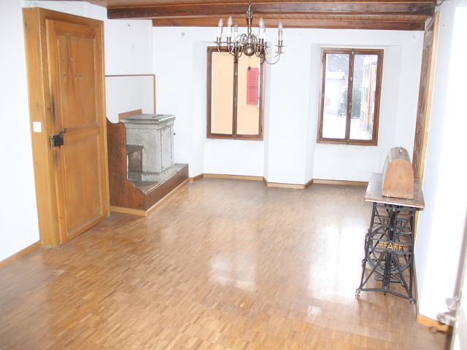

Wohnzimmer / soggiorno

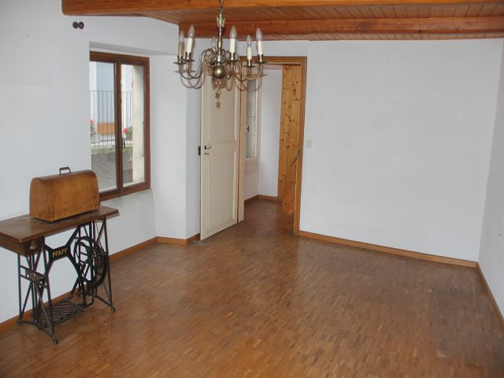

Wohnzimmer / soggiorno

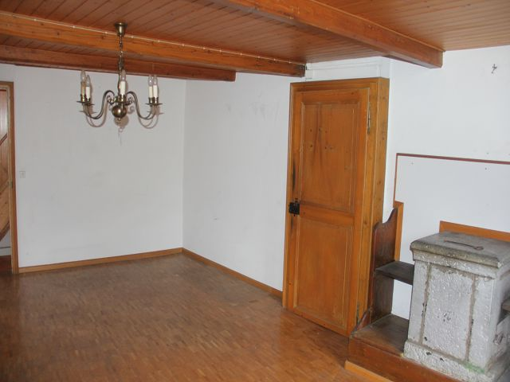

Wohnzimmer / soggiorno
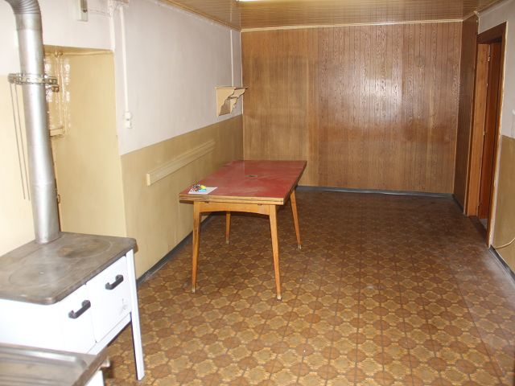

Wohnküche / cucina abitabile

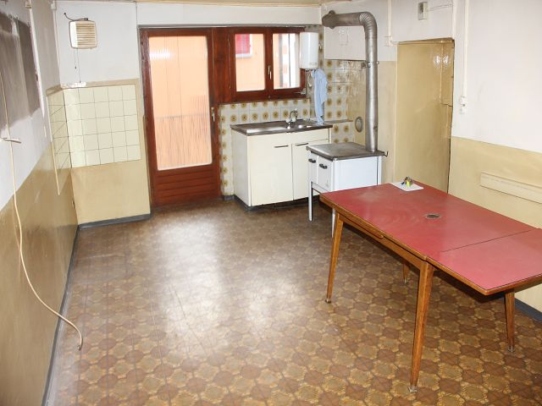

Wohnküche / cucina abitabile

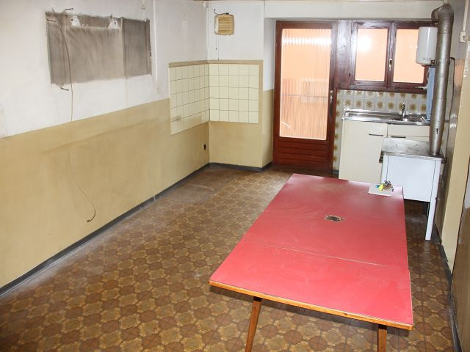

Wohnküche / cucina abitabile

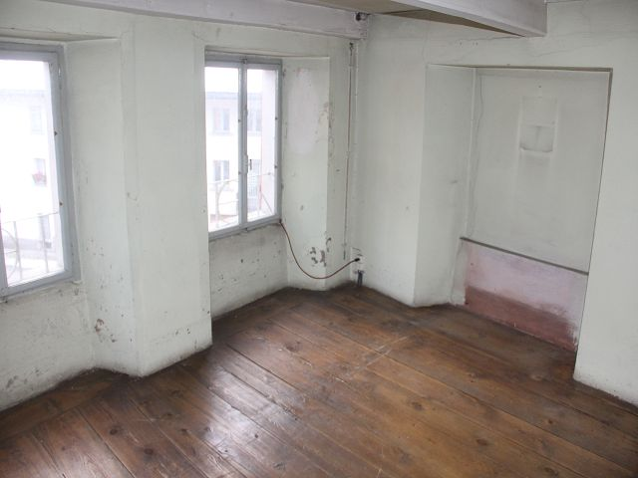

Zimmer / camera

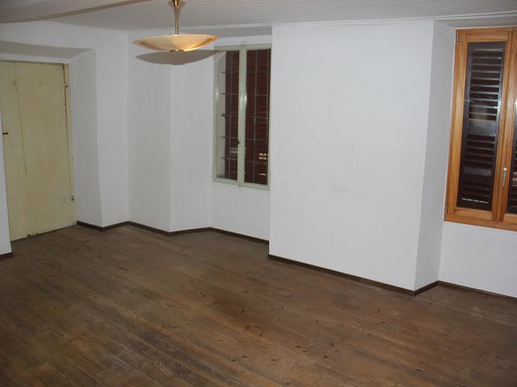

Zimmer / camera

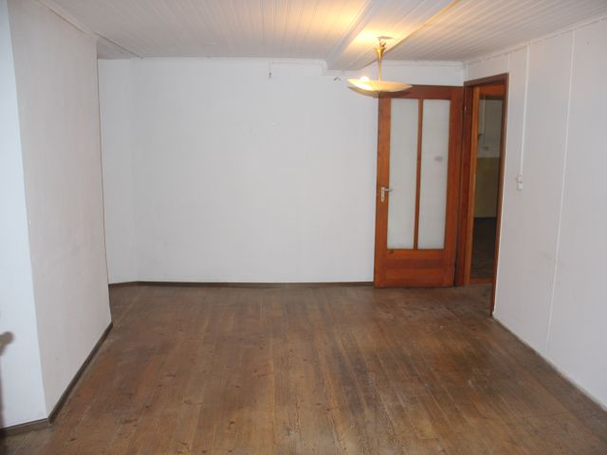

Zimmer / camera
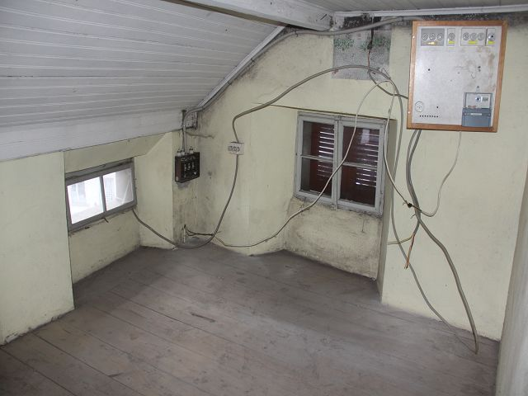

Dachzimmer / camera sotto tetto

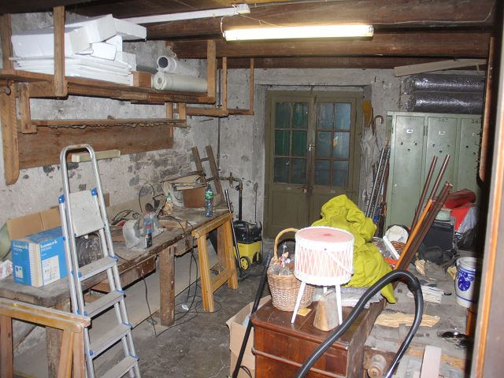

Laden / negozio

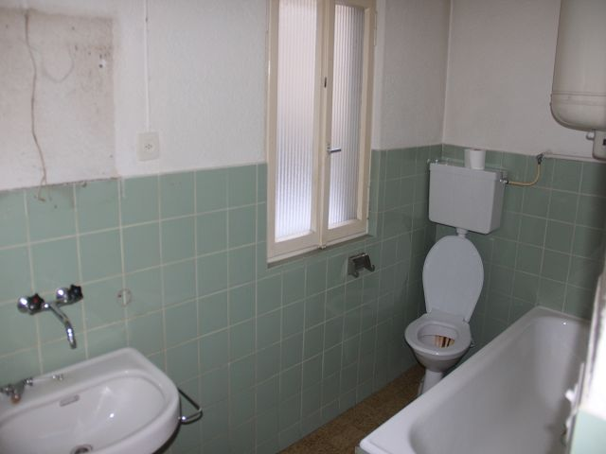

Bad/WC / bagno/WC

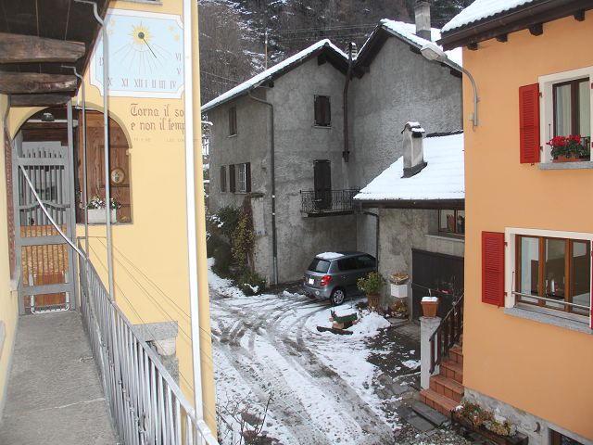

Balkon / balcone

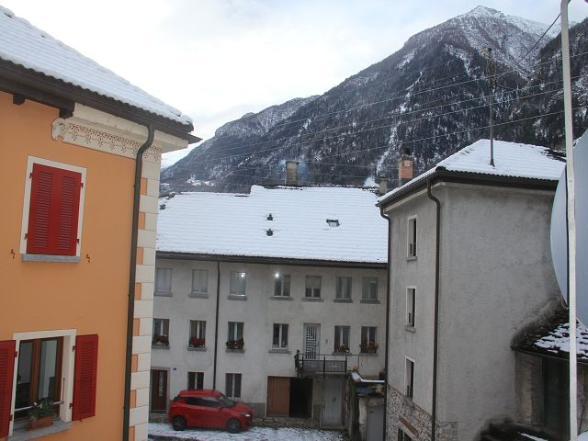

Südblick / vista sud

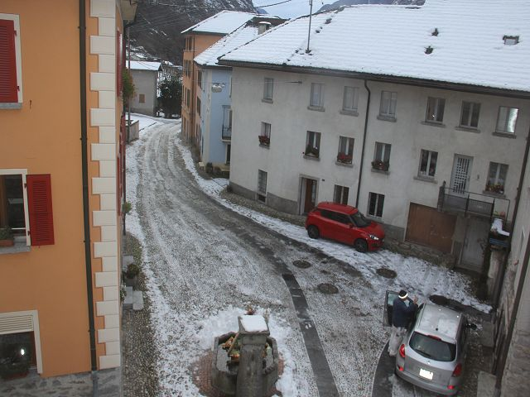

Piazza Fontana

Blick zum Garagegebäude / Vista verso edifice del garage

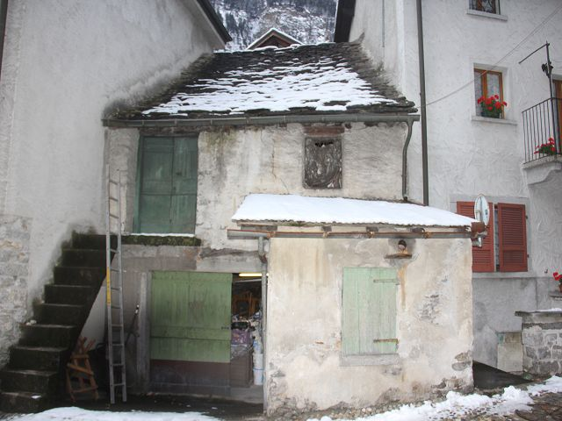

Garagegebäude / edificio del garage

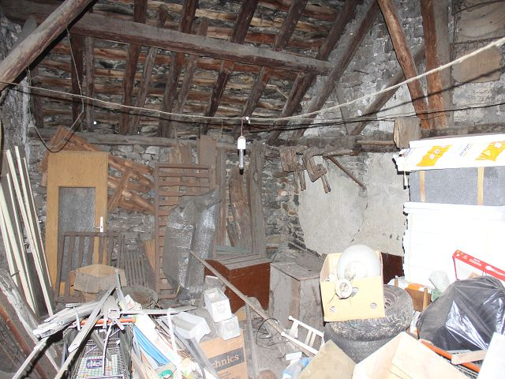

Dachraum der Garage / sotto tetto del garage

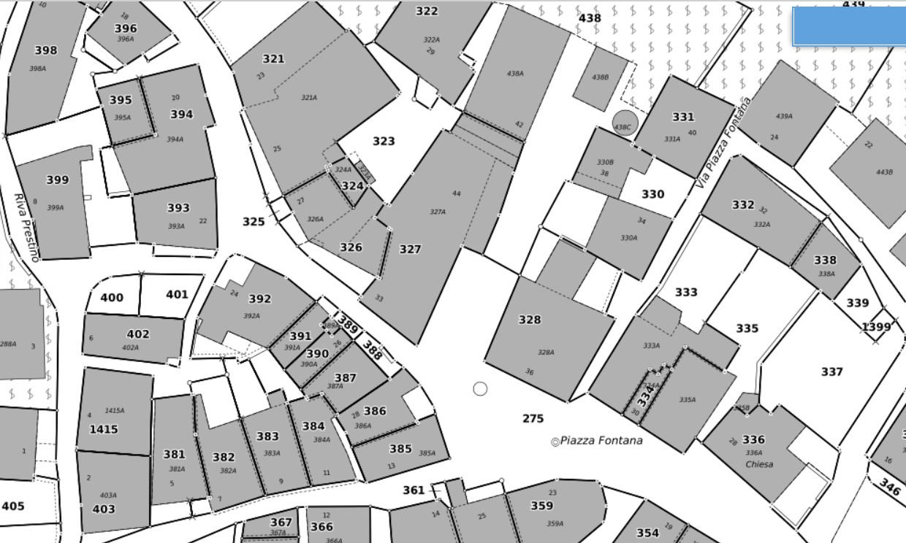

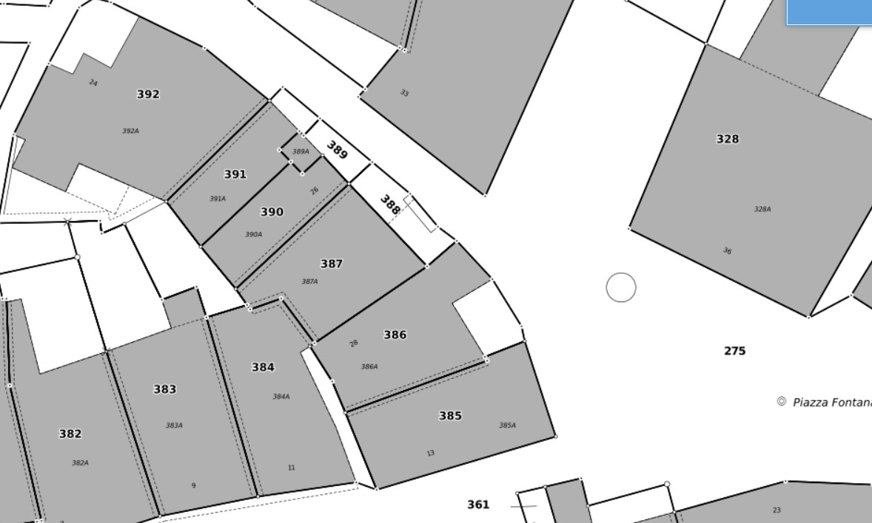

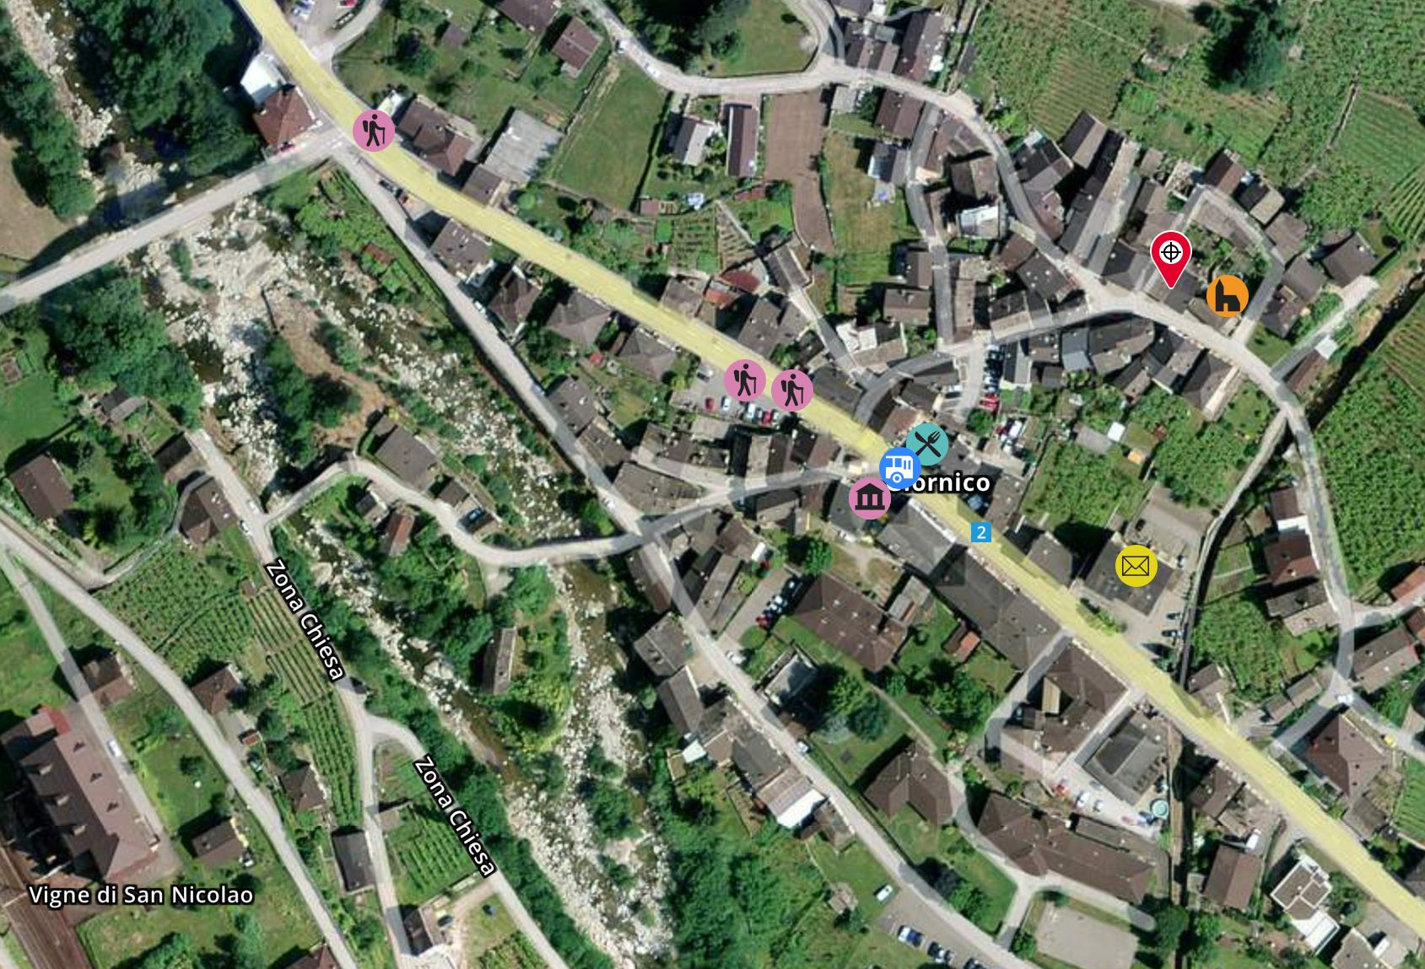

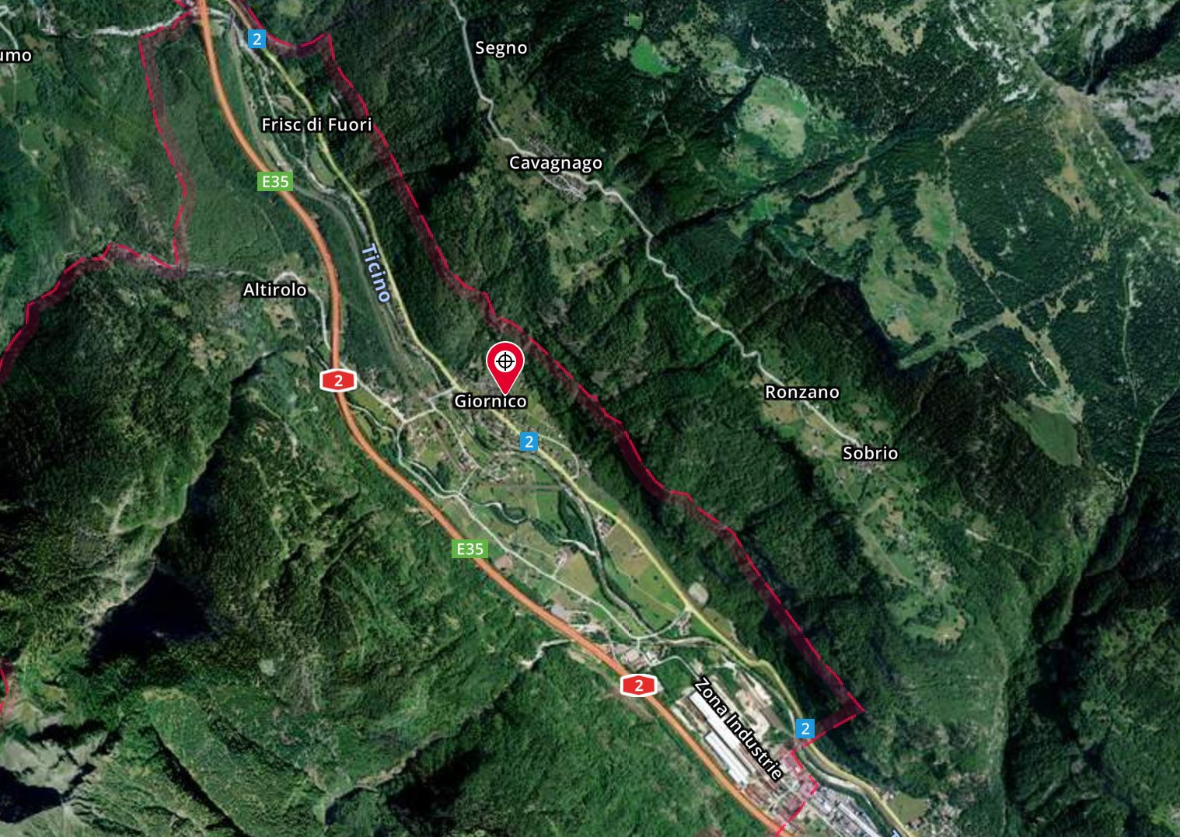

TICINO | Giornico

